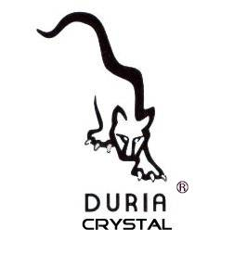
URMA
Ausschreibungstexte 2012

WL10054.114
DURIA Wand- und Spiegelleuchte
URMA E14

Anbauleuchte Glas Kegelform gewölbt
Glaskörper/ Diffusor aus hochwertigem, mundgeblasenem Opal- Triplex- Glas seidenmatt.
Armatur Stahlblech, nickelmatt, Diffusorhalterung mittels zentraler Halteschraube.
Hitzebeständige Fassung anschlussfertig verdrahtet.

Maße: L215 x B170 x H90 mm
Fassungstyp: E14

Nennleistung: max. 10 W Energiesparlampe, z. B. FCY OSRAM

Schutzart: IP 20 Wandmontage
Schutzklasse: I
Anbringungsart: F-Zeichen
Nennspannung: 230-240V 50Hz
Gefertigt nach EN 60598 (VDE 0711)

